学 号： | U201817053



课 程 设 计

题 目 | 输入查询学生成绩
学 院 | 软件学院
专 业 | 软件工程
班 级 | 1803
姓 名 | 粟锦
指导教师 | 曹华

2019 | 年 | 10 | 月 | 15 | 日

输入查询学生成绩
- 需求说明
程序开始有个选项栏，里面有2个选项：1、输入成绩，以图5.20的形式输入最多N个同学的学号、分数、名次信息，N可以在程序中预定义，输入过程中如果超过这个N，出现超标提示停止输入（上交作业时可预先定义N为10,即最多只能输入10个人的成绩），按回车健停止输入成绩，回到选项栏。2、查询成绩：按学号查询成绩，显示格式按书中定义；按回车健停止查询成绩，回到选项栏。无论输入成绩或查询成绩过程中，键入‘Q’退出整个程序。

- 设计说明（简要的分析与概要设计）
2.1简要分析
2.1.1原理说明
将程序主要分为三个部分：主界面、输入成绩界面、查询成绩界面。在主界面根据用户输入来判定进入输入成绩界面或查询成绩界面。对输入成绩界面和查询成绩界面分别编程。
2.1.2程序流程图
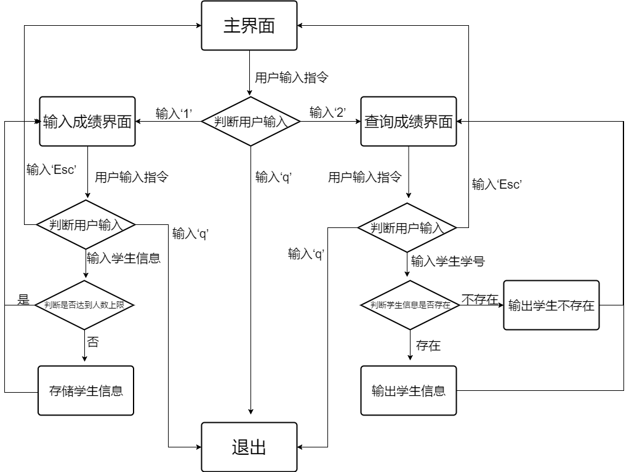
2.2 数据段设计
1.stack 段：用于保存用户输入的字符串
2.data 段：用于将用户输入的字符串保存进数据存储区
3.judge 段：用于判断用户的选择
4.search段：用于搜索用户输入的学号
5.storage段：用于存储学生信息
6.display段：用于显示各类提示信息
7.code 段：用于存储代码

- 主要子程序设计与描述

- 清屏子程序（screenClean）
用于将当前屏幕所有字符清零。利用循环向当前页数的显示字符区域写入‘ ’。

- 键盘输入子程序(getStr)
获取用户输入的扫描码，并作出相应的判断，将用户输入的字符放进字符栈并显示出来。

- 显示字符串(showStr)
提供字符串显示的行数与列数以及样式并调用showStr输出。

······

4.源程序与执行结果
4.1源程序代码
见附带文档。
4.2 测试
主界面：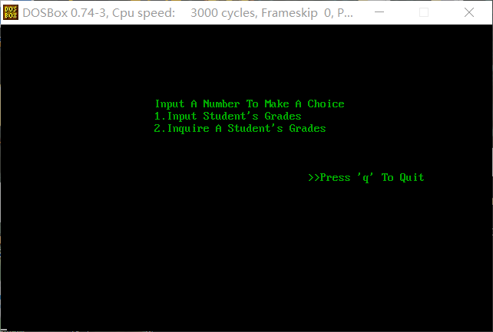
输入学生成绩：
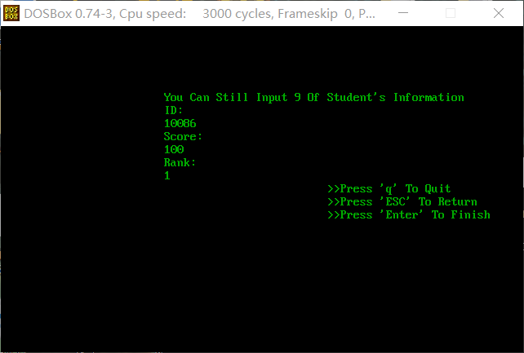
查询成绩：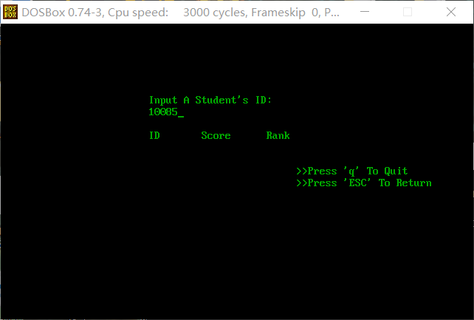
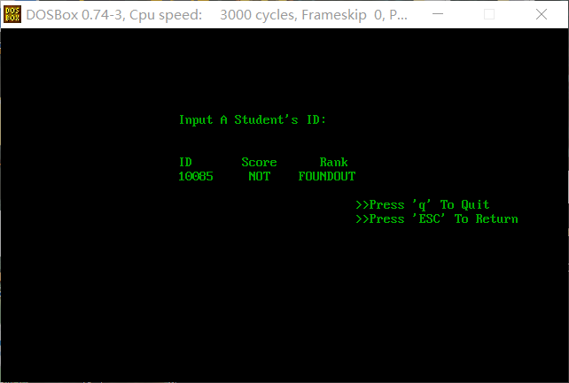
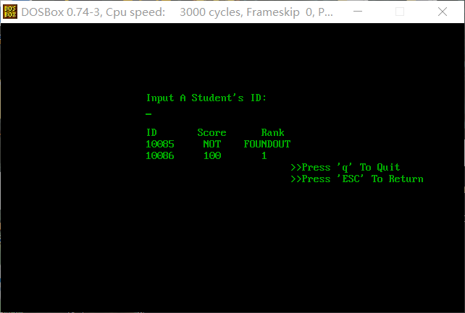
5.总结
这次的汇编任务对我来说很有挑战性。任务的综合性很强，让我必须运用前面所学过的所有知识。所幸我是在国庆期间完成的，拥有较多完整的时间来进行思考和调试。我很享受独立完成课设的过程，在这期间我对汇编语言的了解大大加深，也对这门语言产生了非常浓厚的兴趣。

6.参考资料
《汇编语言（第3版）》——王爽，清华大学出版社
《80X86汇编语言程序设计》——王元珍，华中科技大学出版社

本科生课程设计成绩评定表
班级： 姓名： 学号：
序号 | 评分项目 | 满分 | 实得分
1 | 学习态度认真、遵守纪律 | 10
2 | 设计分析合理性 | 10
3 | 设计方案正确性、可行性、创造性 | 20
4 | 设计结果正确性 | 40
5 | 设计报告的规范性 | 10
6 | 设计验收 | 10
 |  | 总得分/等级
评语：

注：最终成绩以五级分制记。优（90-100分）、良（80-89分）、中（70-79分）、
及格（60-69分）、60分以下为不及格

指导教师签名：
2018年 月 日

